藍芽BLE 4.2 手機APP 測試軟體 2018/03/06
安卓手機
安裝附件 bletester_2.apk
原始碼 參考 https://github.com/SouthAve/bleTester
安卓手機安裝後 會出現 如下圖示

打開 Demo Sample 電源 因為電池設計充放電緣故,單獨接上電池時可能不會供電
如果沒有供電 請接上 USB 充電接口, 或開關數次至電池供電.

打開手機藍芽
開啟 BLE測試工具 會自動掃瞄 BLE Client Name
出現設備列表
找尋 名稱為UMSXXX 者 點選藍芽名稱 進行連線 藍芽MAC地址 也會顯示在畫面上
藍芽MAC地址 在設定或修改 BT-BT 中繼站 指定連線 Loadcell 藍芽時 會用到.
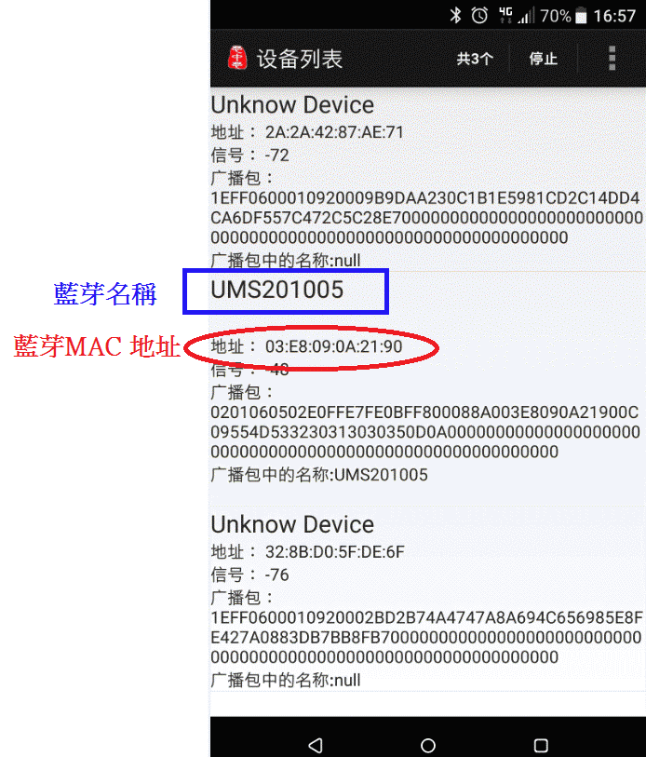

點選畫面上 UMSXXX 進入服務列表
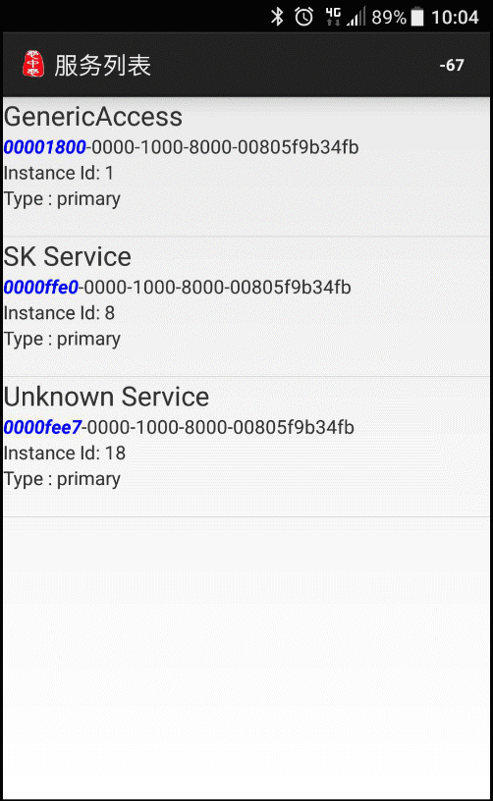
點選畫面上 SK Service 進入特性列表
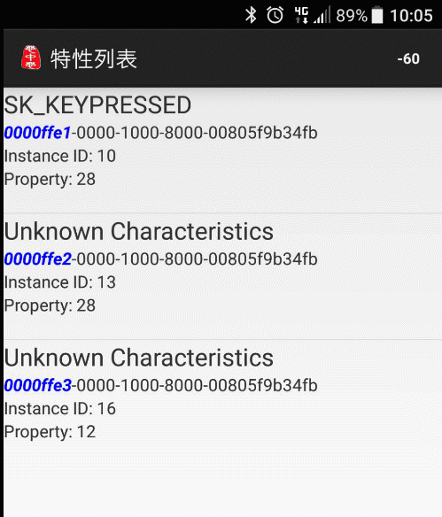

點選畫面上 SK KEYPRESSED 進入特徵操作
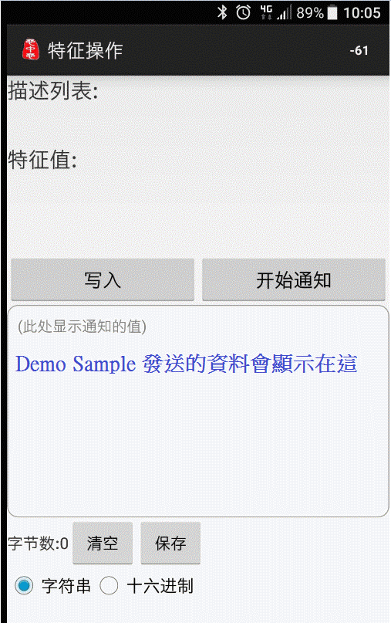
如果要發送指令給 Demo Sample
點選 寫入
下圖例為 發送 y2018
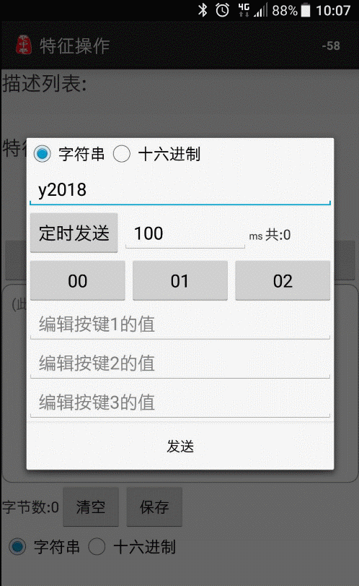
點選下方 發送 即可送出 y2018 , 不要使用定時發送 會連續不停送指令

